**№11**

**май**

**2019г.**

**2 выпуск**



Муниципальное казенное дошкольное образовательное учреждение

Тыргетуйский детский сад

***Читайте в номере:***

* **Наш календарь……….......2**
* **Советы специалиста .…..3**
* **Советы Неболейки………..4**
* **День Победы………………...5**
* **Фотоотчет «Выпускной бал!!!»………………………………….….6**
* **Интересная страничка…..9**

***«Месяц май»***

*Май раскрасил мир зеленым,  
Белым, розовым, веселым!  
Взять мелки, бежать во двор,  
И раскрасить там забор  
Рисовать мелками счастье,  
И девчонкам крикнуть: «Здрасьте!»  
Рисовать, писать, играть!  
Май пришел — пора мечтать...*  
 Э. *Светлая****.***

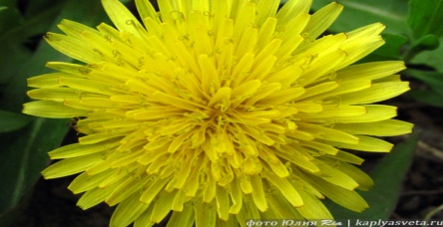

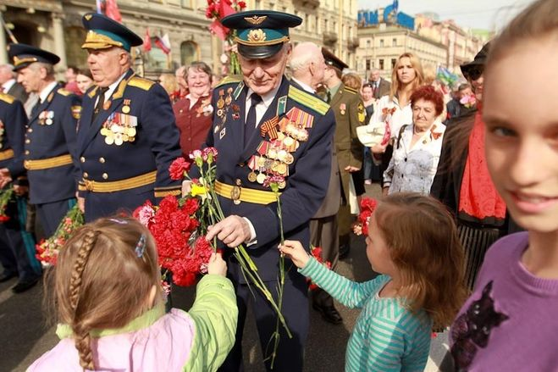

***Стихи ко Дню Победы***

***«День Победы»***

*День Победы 9 Мая –*

*Праздник мира в стране и весны.*

*В этот день мы солдат вспоминаем,*

*Не вернувшихся в семьи с войны.*

*В этот праздник мы чествуем дедов,*

*Защитивших родную страну,*

*Подарившим народам Победу*

*И вернувшим нам мир и весну!*

*Н. Томилина*

**1 мая – Праздник весны и труда.**

**9 мая - День Победы**  Введён в 1945 году. В 1965 году День Победы стал нерабочим. Первый парад Победы на Красной площади состоялся 24 июня 1945 года.

**15 мая - Международный день семьи** (отмечается в России с 1994 г.) Семья является основной хранительницей всех человеческих ценностей. Только влияние семьи, только родительское внимание и обучение способно сделать из ребенка настоящего, полноценного человека, развитого как физически, так и психологически, и интеллектуально. Именно внутрисемейные отношения [формируют личность](http://shkolazhizni.ru/archive/0/n-14448/).



**18 мая - Международный день музеев.** В этот день музеи открывают свои двери для всех желающих, совершенно бесплатно и с радостью показывая свои выставочные залы, новые экспонаты, рассказывают, просвещают и работают в духе девиза "Музеи - это важное средство культурного обмена, обогащения культур и развития взаимопонимания, сотрудничества и мира разных народов".

[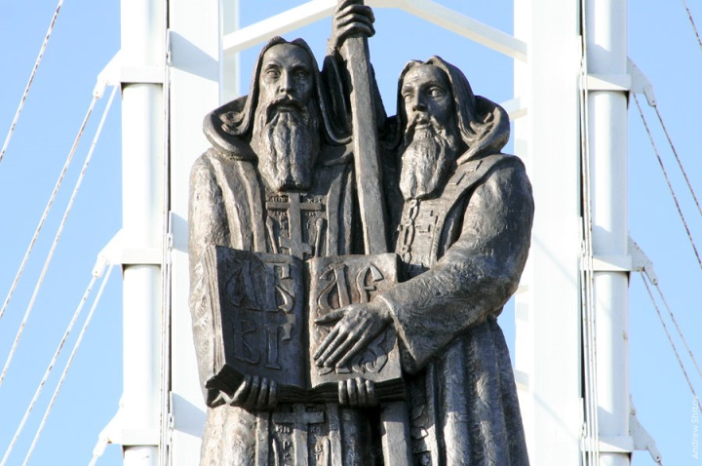](http://blog.shitov.ru/i/km/km-vladivostok-abc.jpg)**24 мая - День славянской письменности и культуры** (отмечается с 1986 г. в честь славянских просветителей Кирилла и Мефодия). Как известно, братья Кирилл и Мефодий происходили из знатного греческого рода. Были созданы две азбуки — глаголица и кириллица. Кроме того, братья-греки перевели на славянский язык Евангелие, Апостол и Псалтырь.

**27 мая - Всероссийский день библиотек** (отмечается с 1995 г.) и по праву является профессиональным праздником российских библиотекарей. Считается, что самая первая библиотека на Руси была основана Ярославом Мудрым в 1037 году при Софийском соборе в Киеве.

**28 мая – День пограничника.** Есть такая профессия — Родину защищать! Эта «крылатая» фраза, как нельзя лучше отражает смысл этой профессии.

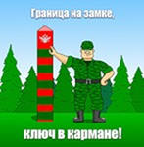

**Советы Неболейки**



***ВНИМАНИЕ!***

***Острая кишечная инфекция!***

Острые кишечные инфекции (ОКИ) являются широко распространенной патологией, занимающей второе место (после острых респираторных инфекций) среди всех инфекционных заболеваний в детском возрасте. Острые кишечные инфекции (ОКИ) – группа инфекционных заболеваний, сопровождающихся нарушением моторики желудочно-кишечного тракта с развитием диареи, интоксикации, а в ряде случаев - обезвоживания. Для ОКИ характерна массовость заболевания, возникновение пищевых и водных вспышек. Возбудители ОКИ – многочисленная группа бактерий, вирусов, простейших и гельминтов, которые могут вызывать дисфункцию кишечника Основной механизм передачи – фекально-оральный, реализующийся пищевым, водным и контактно-бытовым путями, реже – воздушно-пылевым путем. Факторами передачи являются пища, вода, предметы обихода, игрушки, инфицированные фекалиями больного, в передаче некоторых инфекций имеют значение насекомые (мухи). Немалую роль в профилактике желудочно-кишечных заболеваний играет режим ребенка дома. Наряду с другими средствами режим, правильное и регулярное питание

создают предпосылки для закаливания подрастающего организма, укрепляют сопротивляемость ребенка к инфекции. Объясните малышу простые правила и вам удастся избежать неприятных последствий.

**Профилактика детских кишечных инфекций**

1. Соблюдайте элементарные правила личной гигиены. Чаще мойте руки ребёнку, объясните ему также, чтобы не ел ничего на улице грязными ручками. Подстригайте малышу регулярно ногти.
2. Регулярно мойте детские игрушки.
3. На улице время от времени протирайте ребёнку ручки гигиеническими салфетками с антисептической пропиткой.
4. Все фрукты, овощи и ягоды тщательно мойте под проточной водой.
5. Все продукты покупайте только в местах, где есть охлаждаемые прилавки или холодильное оборудование.
6. Если в доме есть больной, его необходимо изолировать от ребенка. Все предметы общего пользования нужно продезинфицировать, как и одежду и белье больного.
7. Между прочим, дверные ручки и уличные игрушки также необходимо регулярно обрабатывать антисептиками. Домашние игрушки следует мыть и стирать, даже если вы не выносите их на улицу.
8. Поддерживайте чистоту в доме, не ходите обутые по жилым комнатам (имеется в виду не домашняя обувь), несколько раз в день проветривайте помещение.

*[](http://2.садикасб.рф/wp-content/uploads/2017/02/Ruki.png)*Конечно, от всего застраховаться невозможно, но при ответственном подходе вполне реально уберечься от многих бед, значительно сократив шансы ребенка подцепить кишечную инфекцию.

***Желаем здоровья Вам и Вашим детям!!!***

***День Победы!***

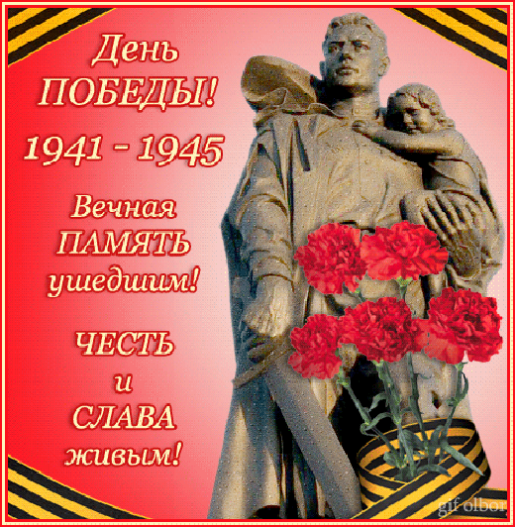

**День Победы.**

*В нашей стране нет более трогательного, трагичного и в то же время славного праздника, чем День Победы. Он до сих пор отмечается ежегодно 9 мая. Как бы ни менялись за последние годы факты нашей истории, этот день остается любимым всеми, дорогим и светлым праздником. 9 мая миллионы людей вспоминают о том, как их деды и прадеды бились, не щадя своей жизни, с врагами, решившими завоевать Советский Союз. Вспоминают тех, кто трудился изо всех сил на заводах, выпускающих технику и оружие для военных. Люди голодали, но держались, так как понимали, что только от их действий зависит будущая победа над фашистскими захватчиками. Именно эти люди выиграли войну, и благодаря их поколению сегодня мы живем под мирным небом.*

**Как празднуют День Победы в России?** В этот день проходят митинги и демонстрации. Возлагаются цветы и венки к памятникам героям Великой Отечественной войны. Чествуют ветеранов и участников тех далеких и одновременно таких близких событий. Эта дата входит в юные сердца россиян кадрами черно-белой кинохроники о том времени, берущими за душу песнями о тесной землянке, о прифронтовом пути и навечно застывшем

над горой солдате – Алеше. 9 Мая – это праздник гордого народа – победителя.

Прошло уже 74 года со дня первого празднования Дня Победы. Но до сих пор эта дата является священной для каждого русского человека. Ведь нет ни одной семьи, которой бы не коснулось горе утраты. Миллионы воинов ушли на фронт, тысячи людей остались работать в тылу. На защиту Отечества поднялся весь народ, и он сумел отстоять право на мирную

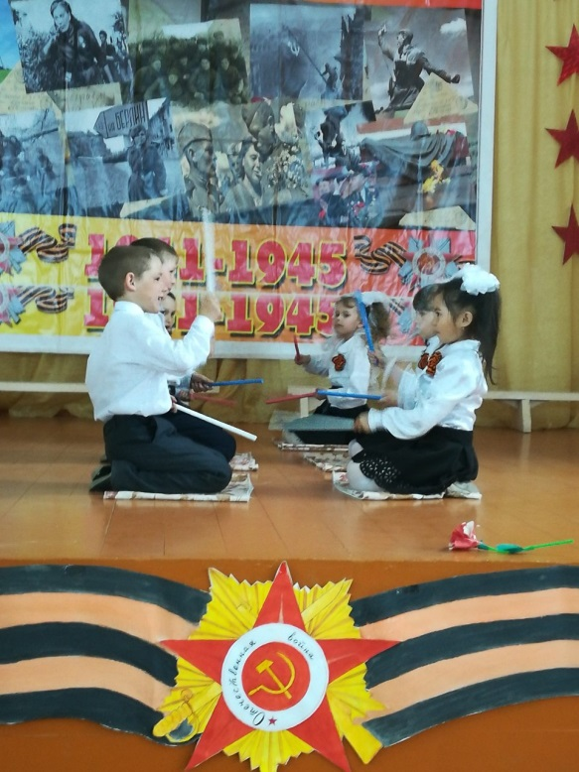

***Старшая группа, выступление на***

***9 Мая!***

***Фотоотчет…..***

***Выпускной бал – 2019 года!***

***«До свидания детский сад – здравствуй школа!!!»***

***31 мая в нашем детском саду прошел Выпускной бал.***

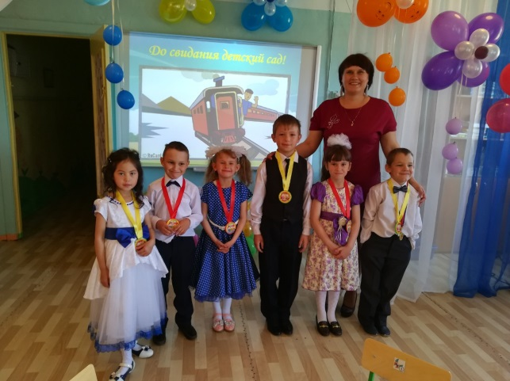

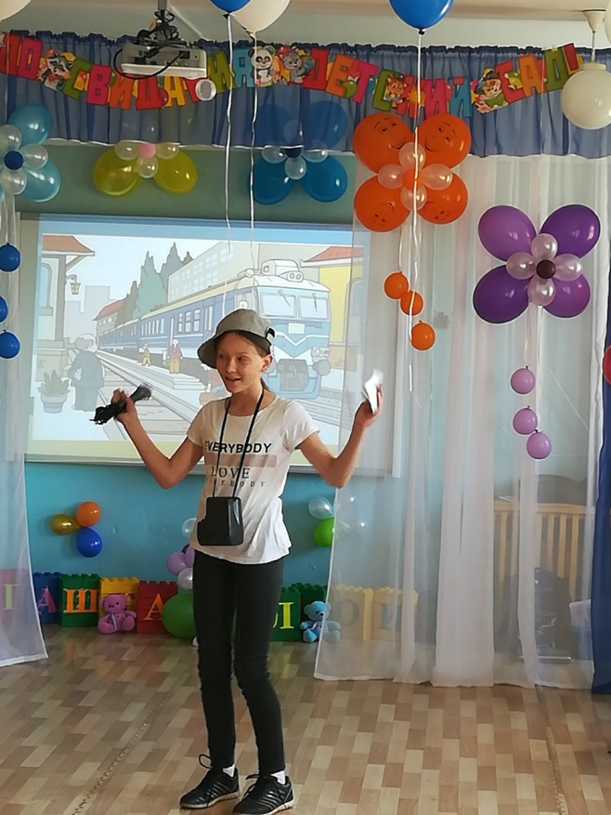

***Веселый корреспондент – Андина Юля***

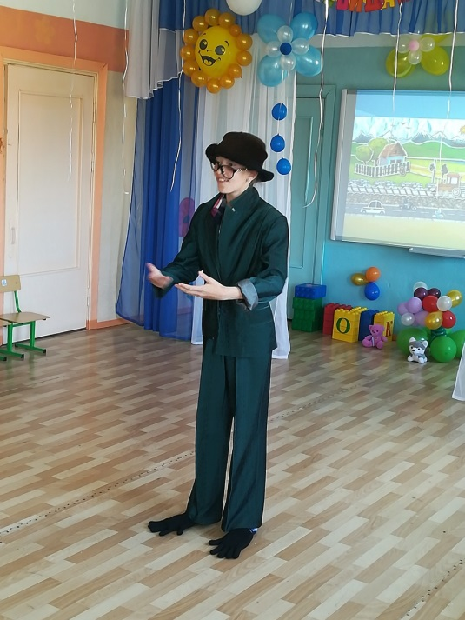

**Рассеянный с улицы Бассеяной – Иванова Яна**

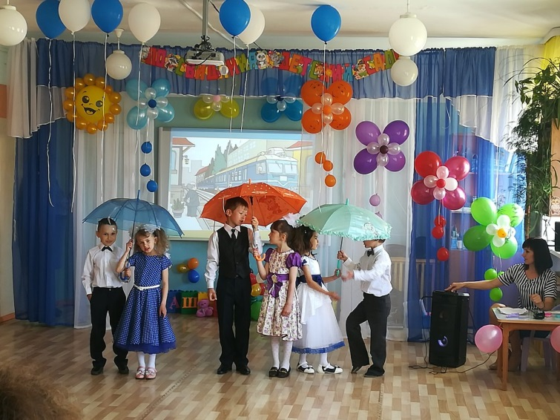

***Танец- постановка «А ты меня любишь?»***

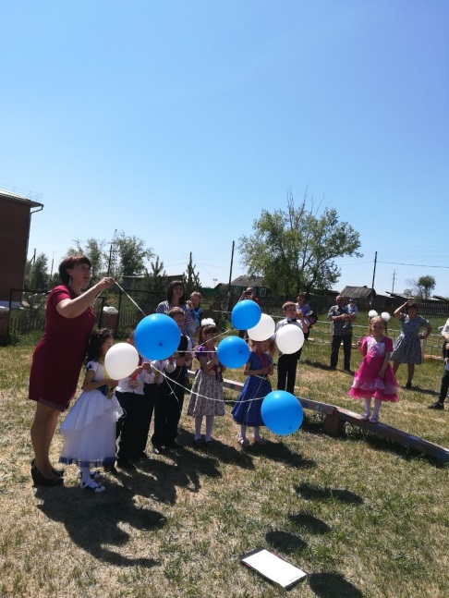

***Лети, лети мой шарик быстрокрылый!!***

***Удачи вам наши родные и отличных отметок в школе!!!***

*Интересная страничка*

**БЛИЗНЕЦЫ**

***(22 мая – 21 июня)***

***Основная черта характера – изобретать и общаться.***

***Положительный характер:***интеллектуальный, способный к любому виду деятельности, быстро соображает и реагирует, способен делать одновременно несколько дел, общительный, лёгкий, изобретательный.

***Отрицательный характер:***инфантильный, непослушный, разбрасывающийся, суетливый, нервный, противоречивый, хватается за много дел сразу и ничего не доводит до конца, непостоянный.

***Что противопоказано вашему ребёнку?***

Ребёнок слишком нервный и возбудимый, поэтому не пугайте его, не оставляйте в темноте. Ему нельзя смотреть перед сном страшные фильмы и слушать страшные сказки.

Не обманывайте ребёнка – он умён.

Ему не стоит пребывать в пассивном состоянии, скука и незанятость – начало всяческих неприятностей.

Не применяйте принуждения, иначе ваш ребёнок научится лгать.

***В чём нуждается ваш ребёнок?***

В разнообразии впечатлений.

Постоянно тренируйте его, чтобы он научился концентрировать внимание и достигать цели, начинать новое дело, лишь доведя до конца предыдущее.

Обращайтесь с ним, как с умным, понимающим человеком, иначе он потеряет к вам уважение.

Он постоянно нуждается в умственной пище, его мозг всё время должен быть чем-то занят.

Ваша задача – установить с ним доверительные отношения с раннего детства, иначе у вас будут трудности в подростковый период.

Позаботьтесь о том, чтобы он занимался физкультурой на свежем воздухе.

Поощряйте в нём проявления чувства благодарности, оно не очень развито у детей этого типа.

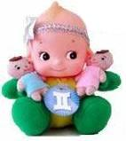



***Именинники мая***

***Работники детского сада***

***10 мая – Горовая Маргарита Александровна***

***(Заведующий)***

***21 мая – Малкова Вераника Сергеевна***

***(Музыкальный руководитель)***

***Поздравляем!***



***Помоги зайчику доехать до дома***

